№ п/п | Наименование товара | Наименование показателя, технического, функционального параметра, ед. изм. Показателя
1 | Игровой комплекс  101.113.00 | Габариты комплекса должны быть не менее (ДхШхВ), 3510 х 3957 х 2385 мм.  Изделие должно быть разработано и изготовлено в соответствии с требованиями ГОСТ 34614.1-2019.  Комплекс должен представлять собой устойчивую конструкцию, обеспечивающую безопасные условия для использования детьми.  Конструктивно игровой комплекс должна быть выполнена в виде металлических стоек с присоединенными с помощью хомутов к площадкам и встраиваемым оборудованием: горки, лазы, ограждения, лестница.  Металлические детали окрашены полимерной порошковой эмалью методом запекания. Порошковая эмаль имеет высокую стойкость к климатическим условиям и эстетичный внешний вид.  Детали из фанеры покрываются влагостойкой акриловой краской для наружных работ.  Выступающие крепежные элементы закрыты декоративными заглушками из полиэтилена. Торцы труб закрыты пластиковыми заглушками.  Все крепежные элементы должны быть оцинкованы.  Монтаж производится путем бетонирования стоек, грунтозацепов или анкеров.
1 | Игровой комплекс  101.113.00 | Комплектация
1 | Игровой комплекс  101.113.00 | Площадка 900 |  |  | 2 шт.
1 | Игровой комплекс  101.113.00 | Лестница входная 950 |  |  | 1 шт.
1 | Игровой комплекс  101.113.00 | Горка 950 |  |  | 1 шт.
1 | Игровой комплекс  101.113.00 | Стойка |  |  | 6 шт.
1 | Игровой комплекс  101.113.00 | Ограждение горки 900 |  |  | 1 шт.
1 | Игровой комплекс  101.113.00 | Лаз шест |  |  | 1 шт.
1 | Игровой комплекс  101.113.00 | Арка |  |  | 1 шт.
1 | Игровой комплекс  101.113.00 | Лаз выгнутый. |  |  | 1 шт.
1 | Игровой комплекс  101.113.00 | Ограждение 900 (Перекладина) |  |  | 1 шт.
1 | Игровой комплекс  101.113.00 | Ограждение 900 (1) |  |  | 1 шт.
1 | Игровой комплекс  101.113.00 | Ограждение 900 (2) |  |  | 1 шт.
1 | Игровой комплекс  101.113.00 | Ограждение 900 (3) |  |  | 1 шт.
1 | Игровой комплекс  101.113.00 | Ограждение площадки |  |  | 1 шт.
 | Игровой комплекс  101.113.00 | Площадка 900 мм |  | 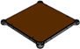 2 шт.
 | Игровой комплекс  101.113.00 | Площадка должна состоять из каркаса, настила и крепежных элементов. Настил должен быть выполнен из фанеры ФОФ с высокой водо- и износостойкостью, с антискользящим покрытием толщиной не менее 15 мм. Настил представляет собой квадрат 900*900 мм (±10 мм) с вырезанными по углам сегментами. Настил должен крепиться к каркасу посредством не менее восьми болтовых соединений. Размеры площадки должны быть не более 900*900 мм.
 | Игровой комплекс  101.113.00 | Лестница входная 950 мм | 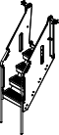 1 шт.
 | Игровой комплекс  101.113.00 | Лестница должна состоять из: перил, боковин, ступеней, бортов, вставок, хомутов.  Боковины выполнены из фанеры ФСФ влагостойкой, толщиной не менее 18 мм Перила лестницы должны быть изготовлены из металлической трубы размерами не менее 32*2 мм.  Ступени выполнены из полиэтилена НД и закреплены к металлическому кронштейну.  Отводы выполнены из трубы размерами не менее Ø32 мм и толщиной стенки 2 мм.  Борт выполнен из фанеры ФСФ влагостойкой, толщиной не менее 18 мм  Вставки выполнены из фанеры ФСФ влагостойкой, толщиной не менее 18 мм  К боковинам крепятся ступени и перила при помощи резьбовых соединений. Борта крепятся к стойкам комплекса при помощи отводов. В целях соблюдения безопасных зазоров на застревание, к боковинам крепятся борт и накладки.  Лестница крепится к стойкам при помощи хомутов и к площадке с помощью резьбовых соединений.
 |  | Горка 950 с  грунтозацепом | 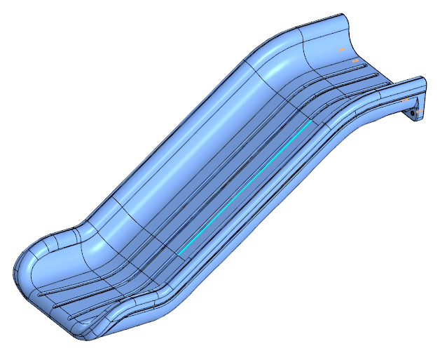 1 шт.
Горка должна состоять из следующих элементов:
- скат – 1 шт.;
- грунтозацепа – 1 шт.
- крепежа.
Скат горки должен иметь литую полую конструкцию из LLDPE линейного полиэтилена низкой плотности общими габаритами не менее 2080*394*703 мм. Рабочие поверхности горки гладкие, остальные поверхности шероховатые. В нижней части ската должен быть радиус закругления не более 50 мм. Скат должен состоять из стартового участка длиной не менее 378 мм, участка скольжения длиной не менее 1253 мм и участка торможения длиной не менее 444 мм. Радиус между стартовым участком и скольжения должен быть не менее R=340 мм, радиус между участком скольжения и торможения должен быть не менее R=260 мм.
Угол наклона участка скольжения должен составлять тридцать семь градусов.
В нижней плоскости ската установлены гайки закладные М8.
Габаритные размеры ската в смонтированном положении должны быть не менее 1840*992*703 мм.
К нижней плоскости ската устанавливается грунтозацеп «П-образной» формы из листа толщиной 4 мм.
Борта горки должны возвышаться над уровнем ската не менее, чем на 150 мм.
Грунтозацеп горки, монтируемый к горке представляет собой стальной согнутый лист с габаритами 55х340х600 мм и толщиной 4 мм. Монтаж производится путем бетонирования грунтозацепа.
 |  | Стойка | 6 шт..
 |  | Стойки комплекса должны быть изготовлены из стальной трубы диаметром не менее 76 мм с толщиной стенки не менее 2 мм, с кольцевыми канавками через каждые 15 0мм, для точной установки элементов комплекса по высоте. Канавки должны наносится методом холодного деформирования накатными роликами. Используются для фиксации хомутов и обойм в виде двух стальных полухомутов, облитых пластиком, которые стягиваются между собой болтами. При помощи таких обойм к стойкам присоединяется площадка 900.
 |  | Ограждение 900 горки | 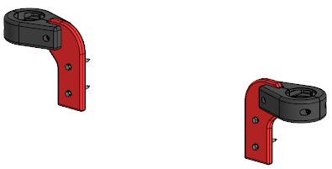 1 шт.
Должно представлять собой две панели из листа HDPE толщиной не менее 19 мм.
Панели должна крепиться к стойкам с помощью пластиковых хомутов.
Крепление к горке должно быть выполнено с помощью резьбового соединения к плоскости крепления ската горки к площадке.
 |  | Лаз шест с  грунтозацепом | 1 шт.
Лаз должен состоять из следующих элементов:
- стойка – 1 шт.;
- скоба – 1 шт.;
Центральная стойка лаза длиной не менее 2380 мм, не более 2400 мм должна быть изготовлена из металлической трубы размерами не менее 33,5*2,8 мм. В верхней части стойки должен быть вырез радиусом не более 17 мм. Стойка приварена по периметру прилегания к скобе посередине.
Скоба должна представлять собой изогнутую в виде буквы «П» металлическую трубу размерами не менее 25*2,8 мм длиной не менее 1336 мм, длина центральной части должна составлять не менее 934 мм, длина боковых частей не менее 290 мм, расстояние между осями боковых частей должно составлять 900 мм, радиус гиба должен составлять не более 100 мм, угол гиба - 90 градусов. На обоих концах боковых частей скобы на расстоянии не более 13 мм от торцов должны быть расположены по одному сквозному отверстию диаметром 11 мм для последующей установки посредством резьбового соединения хомутов.
Лаз при помощи грунтозацепов устанавливается в бетон.
 |  | Арка | 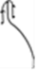 1 шт
Арка устанавливается для безопасного входа на площадку со стороны лаза выгнутого и состоит из каркаса арки и каната. Каркас должен быть изготовлен из металлической трубы длиной не менее 1030 мм диаметром не менее 33,5 мм с толщиной не менее 2,8 мм в виде арки, длина вертикальных отрезков должна составлять не менее 700 мм, верхняя часть должна иметь внутренний радиус не более 300 мм. На вертикальных отрезках арки должны быть приварены по два вварыша на расстоянии не более 600 мм от осей друг от друга, изготовленные из металлической трубы длиной не менее 65 мм диаметром не менее 33,5 мм с толщиной не менее 2,8 мм. На вварышах на расстоянии не более 13 мм от торцов должны быть расположены сквозные отверстия диаметром не менее 10 мм для последующего крепления посредством резьбового соединения хомутов, с помощью которых происходит фиксация арки к стойке комплекса.
К верхней радиальной части арки посередине прикрепляется скоба, изготовленная из металлического прута диаметром не менее 8 мм, к которой крепится обжатый в верхней части канат длиной не менее 3000 мм.
 |  | Лаз выгнутый | 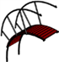 1 шт
Лаз должен состоять из следующих элементов:
- боковина левая – 1 шт.;
- боковина правая – 1 шт.;
- ступень – 23 шт.;
Габаритные размеры лаза должны быть не менее 1867*664*2037 (над землей) мм.
Боковины состоят из:
- опора – 1 шт.,
- стойка 1 – 1 шт.,
- стойка 2 – 1 шт.,
- стойка 3 – 1 шт.,
- поручень – 1 шт.
Опора должна быть изготовлена из металлической профильной трубы размерами не менее 40*25*2 мм. Начальные вертикальные прямые отрезки опор длиной не более 134 мм должны устанавливаться в грунтозацепы и закрепляться посредством резьбовых соединений. Далее опоры боковин должны иметь дугообразную форму с габаритными размерами 1700*1350 мм. Верхние концы опор должны быть присоединены к каркасу площадки посредством резьбовых соединений. К верхним частям опор боковин должны быть приварены по периметру прилегания металлические планки, посредством которых лаз выгнутый должен крепиться к каркасу площадки болтовыми соединениями.
К опорам должны крепиться поручни дугообразной формы, изготовленные из металлической трубы размерами не менее 25*2,8 мм, с габаритными размерами не более 1615*1595 мм. Верхние концы поручней должны присоединяться к вварышам арки посредством резьбовых соединений.
Поручень и опора боковин должны быть соединены тремя стойками, изготовленными из металлической трубы размерами не менее 25*2,8 мм. Нижняя стойка должна быть длиной не более 375 мм, средняя стойка – не менее 673 мм, верхняя стойка – не менее 775 мм. Верхние концы стоек должны быть поджаты до половины диаметра и приварены по периметру прилегания к поручням, нижние концы стоек должны быть присоединены к опоре.
Размеры между осями двух параллельных поручней должно быть не менее 630 мм.
Ступени размерами не более 100*750 мм, не более 102*750 мм должны быть изготовлены из фанеры ФОФ с высокой водо- и износостойкостью, с антискользящим покрытием толщиной не менее 30 мм. Ступени должны закрепляться на опорах боковин посредством не менее двух болтовых соединений каждая. Расстояние между осями боковин в готовом лазе должно быть не более 530 мм
 |  | Ограждение 900 (перекладина) | 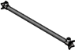 1 шт
 |  | Ограждение устанавливается для безопасного входа на площадку со стороны ограждения и представляет собой поперечину длиной 747±1 мм, изготовленную из металлической трубы диаметром не менее 33,5 мм толщиной не менее 2,8 мм. С обеих сторон поперечины на расстоянии не более 13 мм от торцов должны быть расположены два сквозных отверстия диаметром 9 мм для последующего крепления посредством резьбового соединения хомутов, с помощью которых происходит фиксация ограждения к стойке комплекса.
 |  | Ограждение 900 (1) | 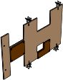1 шт.
Ограждение устанавливается для безопасного нахождения детей на площадке и для безопасного входа на площадку. Состоит из: 4 хомутов и панели.
Панель должна быть изготовлена из фанеры ФСФ толщиной не менее 15 мм.
Ограждение крепится к хомутам и к площадке с помощью резьбовых соединений.
 |  | Ограждение 900 (2) | 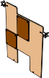1 шт.
Ограждение устанавливается для безопасного нахождения детей на площадке и для безопасного входа на площадку. Состоит из: 2 хомутов и панели.
Панель должна быть изготовлена из фанеры ФСФ толщиной не менее 15 мм.
Ограждение крепится к хомутам и к площадке с помощью резьбовых соединений.
 |  | Ограждение 900 (3) | 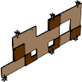1 шт.
Ограждение устанавливается для безопасного нахождения детей на площадке и для безопасного входа на площадку. Состоит из: 6 хомутов и панели.
Панель должна быть изготовлена из фанеры ФСФ толщиной не менее 15 мм.
Ограждение крепится к хомутам и к площадке с помощью резьбовых соединений.
 |  | Ограждение площадки | 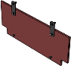1 шт
Ограждение устанавливается между площадками и должно состоять из: двух вставок из металлического листа толщиной 4 мм, пластины (фанера ФСФ 15 мм).
Ограждение крепится к верхней площадке с помощью резьбовых соединений и к нижней площадке при помощи вставок.

